Liège Summer Dance Intensive
Internat du 26/07 au 2/08/ 2026
Liège Youth Hostel / Auberge Simemon

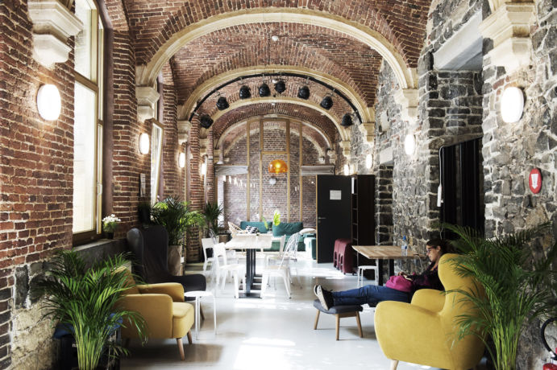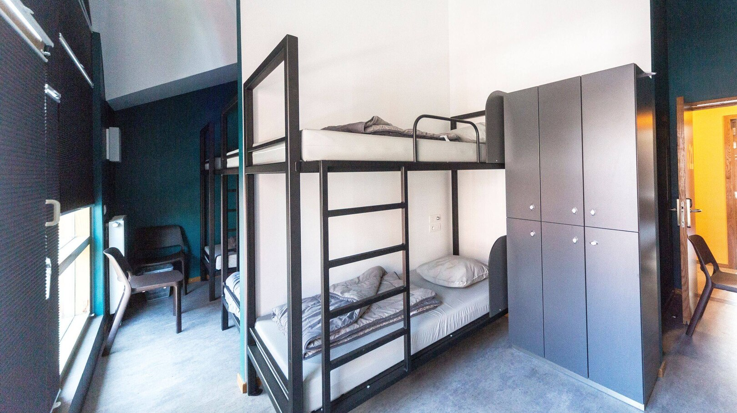
Afin que les élèves puissent profiter du stage au maximum et ne pas trop se fatiguer dans des déplacements inutiles, nous avons mis en place une formule idéale :
- Hébergement en dortoir de 6 à 10 personnes
- Pension complète
- Surveillante 24h sur 24
- Trajet en bus de l’hôtel au stage, toujours avec au minimum une surveillante, sauf pour les internes de plus de 18 ans qui pourront, sur autorisation parentale, être libres de se déplacer seuls.
Adresse de l’auberge : Rue Georges Simenon 2, 4020 Liège
Adresse du stage : Brd Emile de Laveleye 191, 4020 Liège
Afin de réserver votre place, merci de remplir le formulaire ci-dessous. Attention, l’espace est limité, premier inscrit, premier servi.

Si vous avez des questions complémentaires, contactez-nous sur infos@stagededanse.be
__________________________________

Formulaire d’inscription Hébergement Summer Intensive
Je soussigné(e) Madame/Monsieur…………………………...………………………………, responsable de l’enfant……………………………………………………………. inscris ma fille/mon fils à la formule hébergement pour le LIEGE SUMMER DANCE INTENSIVE du 26 juillet au 2 août 2026. Je déclare avoir souscrit une assurance couvrant les accidents quelconques qui pourraient survenir durant la durée du séjour, et dès lors, décharge Stage de Danse asbl de toute responsabilité en cas d’accident, de perte ou de vol.
Coordonnées de l’interne :
Nom :……………………………………. Prénom :……………………………………..
Adresse postale complète : …………………………………
Adresse E-mail :…………..
Numéro de GSM : …………
Pour les mineurs, le nom et le numéro d’une personne de contact en cas d’urgence :
……………………………………………………………………………………………………
Formule choisie (cocher la ou les case(s) correspondante(s)) :
- Du dimanche 26 juillet au dimanche 2 août soit 7 nuits au prix de 650€ pension complète incluse (hors lunch du dimanche 26 juillet)
- Je souhaite arriver le samedi 25 juillet et déjà profiter de l’hébergement SANS surveillance (pour les moins de 18 ans, nous ferons signer une autorisation parentale pour cette option), pour un supplément de 80€.
Repas :
- Je n’ai pas d’allergie alimentaire
- Je suis allergique a………………………………………..
Nom et signature du responsable :

Ce formulaire est à renvoyer par e-mail à infos@stagededanse.be
Nous reviendrons rapidement vers vous afin de vous confirmer la réservation, ainsi que les modalités de paiement.
Nous nous réjouissons de partager ce 22ème Summer Intensive avec vous !
L’équipe !

